§1 Atoommodel

Moleculen
Een stof is opgebouwd uit heel kleine moleculen en moleculen weer uit nog kleinere atomen. In een niet-ontleedbare stof is maar 1 atoomsoort aanwezig, die sterk uiteenlopende
eigenschappen hebben. Toch zijn alle atomen uit 3 nog kleinere deeltjes opgebouwd.

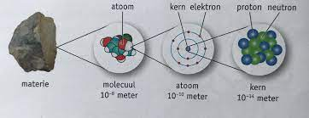
De ontwikkeling van het atoommodel
Om de bouw van een atoom weer te geven, gebruik je een atoommodel. Zo’n atoommodel blijft zich ontwikkelen, omdat er steeds nieuwe ontdekkingen worden gedaan. Aan het huidige atoommodel heeft Ernest Rutherford een grote bijdrage geleverd. Hij ontdekte namelijk de atoomkern, het massieve deeltje dat Rutherford nucleus noemde. Voor en na Rutherford is het atoommodel al meerdere keren veranderd, zie overzicht hieronder voor een volledige lijst met alle veranderingen en theorieën in de loop der jaren.

jaar | persoon | model | theorie
ca. 450 v.Chr. | Demokritos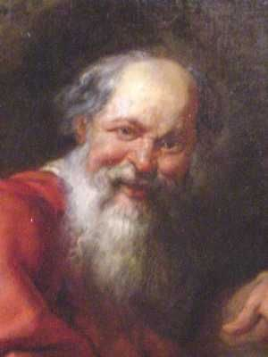 | 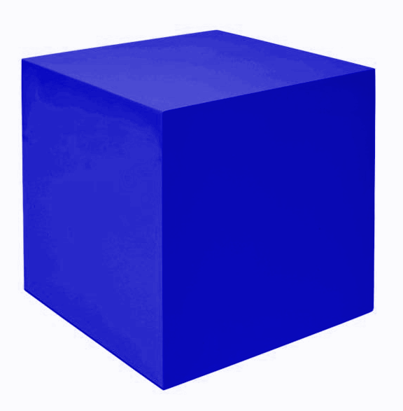 | Demokritos stelt dat alle materie uit onverwoestbare deeltjes bestaat. Atomos = Grieks voor onsplitsbaar.
1808 | Dalton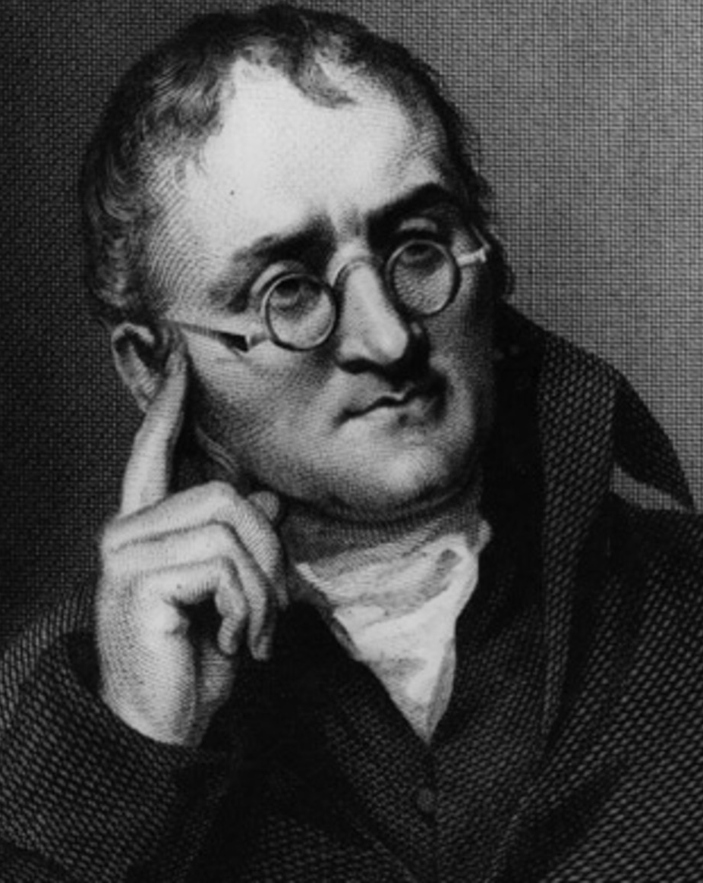 | 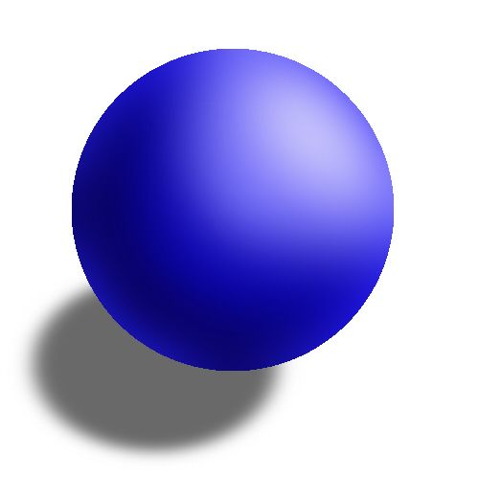 | Ook volgens Dalton bestaat alle materie uit ondeelbare bolletjes.
1897 | Thomson |  | In 1897 wordt het elektron ontdekt. Het atoom moet dus bestaan uit negatieve deeltjes in een soort positieve pudding, ook wel ‘krentenbolmodel’ genoemd.
1911 | Rutherford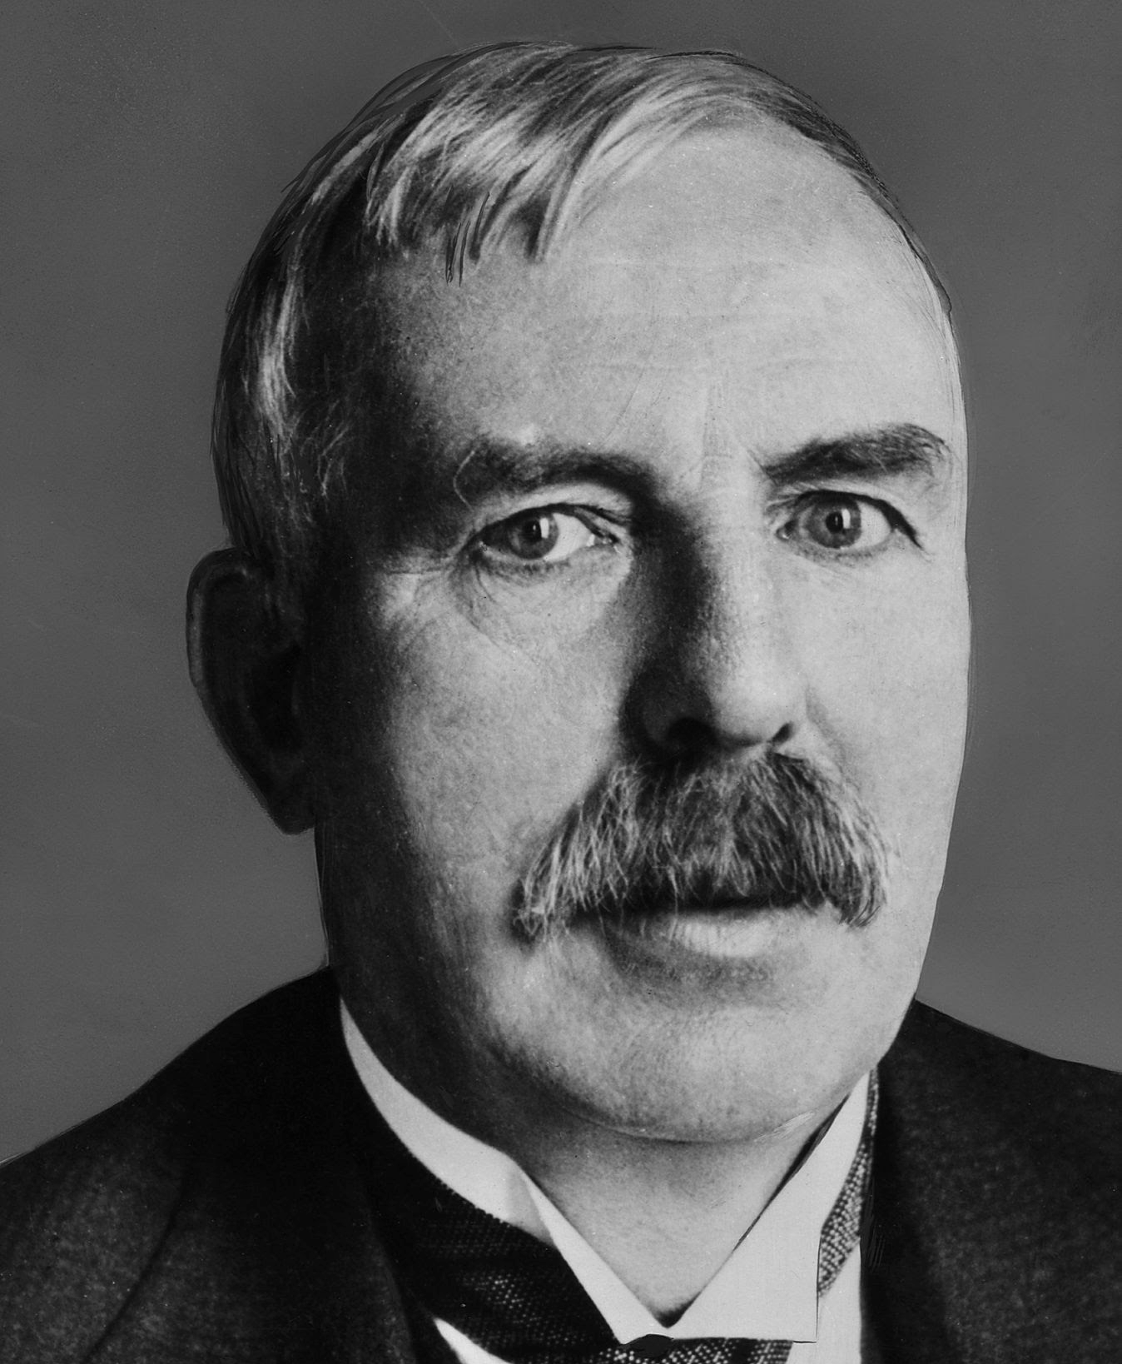 |  | Rutherford stelt experimenteel vast dat het atoom is opgebouwd uit een positieve atoomkern met een daaromheen een negatief geladen elektronenwolk. Een paar jaar later ontdekt hij ook een positief geladen kerndeeltje, het proton.
1913 | Bohr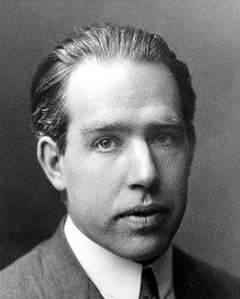 |  | Bohr verfijnt het model door elektronen een vaste baan rond de kern toe te kennen.
1932 | Chadwick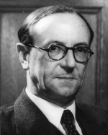 |  | Chadwick ontdekt het neutron, een ongeladen deeltje.

Atoommodel van Bohr
Het huidige atoommodel gaat uit van het atoommodel van Bohr. Volgens dit atoommodel
bestaat een atoom uit een positief geladen atoomkern met daaromheen negatief geladen
elektronen die in één van de elektronenschillen om de atoomkern in een vaste baan bewegen. Elektronen kunnen verschillende afstanden tot de atoomkern bezitten, de afstand die ze tot de kern hebben bepaald in welke schil ze zitten. De elektronenschillen worden aangeduid met letters, zo kan een elektron in de K-, L- of M- schil zitten. Er zit wel een maximum aan hoeveel elektronen er in een schil kunnen, zie tabel 2.

Schil | Maximaal aantal elektronen
K | 2
L | 8
M | 18
Het is dus niet mogelijk om (met dit model) een atoom te vinden met 3 of meer elektronen
in de K-schil.

In de atoomkern zitten positief geladen protonen en daartussen neutraal geladen
neutronen (behalve bij het waterstofatoom).

Belangrijk is om te weten dat atomen zelf ongeladen zijn, dat wil zeggen dat er evenveel
elektronen als protonen aanwezig zijn.
De massa van protonen, neutronen en elektronen wordt uitgedrukt in de atomaire massa-eenheid $(u (unit))$waarvoor geldt: $1,0u=1,66⋅{10}^{-27}kg$, zie tabel 3.

deeltje | plaats | lading$(e)$ | massa$(u)$ | massa$(kg)$
proton$(p^{+})$ | atoomkern | $1+$ | $1,0$ | $1,67⋅{10}^{-27}$
neutron$(n)$ | atoomkern | $0$ | $1,0$ | $1,67⋅{10}^{-27}$
elektron$(e^{-})$ | elektronenwolk | $1-$ | $5,5⋅{10}^{-4}$ | $9,11⋅{10}^{-31}$
Atomen zijn extreem klein, de ‘grootte’ van een atoom wordt bepaald door de
elektronenwolk.

Indicatoren van atomen
Hoeveel protonen er in een atoom zitten wordt aangegeven met het atoomnummer.
Elke atoomsoort (element) heeft zijn eigen atoomnummer. Dit atoomnummer blijft altijd
hetzelfde. Als je het atoomnummer weet, weet je ook direct hoeveel elektronen een atoom bevat, omdat er evenveel protonen als elektronen in een atoom zitten.

Hoeveel $protonen+elektronen$ een element bevat wordt aangegeven met het massagetal.

Niet alle atomen hebben één massagetal, atomen kunnen meerdere massagetallen hebben.
Een atoom dat meerdere massagetallen heeft noemen we een isotoop (meervoud: isotopen).

Koolstof (C) is bijvoorbeeld een isotoop. Om aan te geven dat het een isotoop is, kun je
achter het elementsymbool het massagetal noteren: C-12, C-13 en C-14.

De wetenschappelijke schrijfwijze voor elementen is:
Het massagetal (linksboven) en het atoomnummer (linksonder) voor het elementsymbool
genoteerd.
${}_{atoomnummer}^{massagetal}Elementsymbool$

Bijvoorbeeld:
${}_{6}^{14}C$ Hieruit valt te lezen dat: dit koolstofatoom 6 protonen, 8 neutronen en 6 elektronen heeft.

Het aantal protonen in de atoomkern (het atoomnummer) bepaalt tot welk element het
atoom behoort. Omdat het chemisch gedrag van een atoom wordt bepaald door het aantal
elektronen, hebben isotopen dezelfde chemische eigenschappen.

§ 2 Periodiek systeem
Een periodiek systeem is een tabel die bestaat uit chemische elementen, die op een logische manier zijn gerangschikt. Dit systeem is bedacht door de scheikundige Dimitri Mendelejev in 1869. Hij rangschikte de elementen naar oplopende atoommassa in combinatie met hun chemische eigenschappen.

Toch gebruiken we tegenwoordig een iets ander periodiek systeem, dit gebeurde nadat
Rutherford zijn atoommodel had opgesteld. Hij rangschikte de atomen naar atoomnummer.
Hierdoor kon de atoombouw worden gebruikt om de plaats in het periodiek systeem te
bepalen.
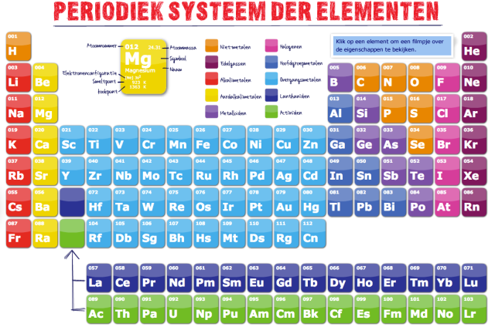
De verticale kolommen in het periodiek systeem noemen we groepen.
De horizontale rijen in het periodiek systeem noemen we perioden.

Elementen in dezelfde groep hebben vaak overeenkomende chemische eigenschappen.
Sommige groepen hebben een groepsnaam gekregen.
Zo staan in groep 18 de edelgassen deze elementen reageren bijna niet met andere
elementen, vandaar ‘edel’, omdat al hun elektronenschillen zijn gevuld. De meeste atomen
‘streven’ naar het hebben van een edelgasconfiguratie.
In groep 17 staan de halogenen, deze reageren heftig met metalen.
De metalen in groep 1 zijn de alkalimetalen, zij reageren heftig (tot zelfs explosief) met
water$(H_{2}O)$.
De metalen in groep 2 heten de aardalkalimetalen, zij reageren makkelijk met edelgassen.
Voor de rest bestaat het periodiek systeem uit metalen en niet-metalen.

§ 3 Moleculaire stoffen
Je hebt veel verschillende stoffen, met allemaal hun eigen eigenschappen. De ene is heel
kleurrijk of ruikt heel lekker en de ander is kleurloos en heel brandbaar. Dit wordt bepaald
door de eigenschappen van moleculen. Onder andere door de grootte en massa van de
atomen en de moleculen en hoe deze deeltjes met elkaar reageren.

De bindingen die moleculen in de vaste en vloeibare fase bij elkaar houden noemen we
vanderwaalsbindingen. De vanderwaalsbinding wordt sterker naarmate de molecuulmassa
groter is. Hoe sterker de vanderwaalsbinding tussen de moleculen, hoe moeilijker deze
elkaar loslaten. Daardoor worden het smelt- en kookpunt hoger. De vanderwaalsbinding
heeft dus invloed op de fase van een stof bij kamertemperatuur.

Hoe makkelijk stoffen reageren met andere stoffen wordt bepaald door het aantal
elektronen in de buitenste schil. Elektronen kunnen worden overgedragen van het ene
atoom op het andere atoom. Alle atomen willen het liefst hun buitenste schil helemaal
gevuld hebben (edelgasconfiguratie), dit doen ze door hun elektronen met elkaar te delen
totdat de buitenste schil helemaal gevuld is. Als atomen dit doen noemen we het een
atoombinding.

Om goed duidelijk te maken hoe de atomen met elkaar zijn verbonden gebruiken we een
structuurformule. Het gedeelde elektronenpaar, of het gemeenschappelijke elektronenpaar, wordt aangegeven met een streepje.

Het aantal atoombindingen dat een atoom kan vormen om de edelgasconfiguratie te
verkrijgen, wordt de covalentie van het atoom genoemd. De covalentie van een atoom valt
eenvoudig uit het periodiek systeem te lezen. Een atoombinding wordt ook wel een
covalente binding genoemd.

Als een stof een groot netwerk van atomen vormt noemt men dat een atoomrooster.
Doordat atoombindingen zo sterk zijn hebben de stoffen met een atoomrooster relatief
hoge smeltpunten.

§ 4 Atoommassa en molecuulmassa
Om erachter te komen hoeveel atomen en moleculen er in een bepaalde hoeveelheid stof
zitten, maken we gebruik van een scheikundige berekening en een grootheid om het aantal
moleculen en atomen in uit te drukken.

milliliter per liter
gram
×⍴
÷⍴
÷M
mol
×M
×Na
aantal deeltjes
÷Na
$M=molecuulmassa (U) OF M=molaire massa (\frac{g}{ml})$
$ρ=\frac{g}{l} OF ρ=\frac{g}{ml}$

Deze grootheid is de mol. In 1 mol zitten $Na$moleculen ofwel $6,02⋅{10}^{24}$ moleculen. De
hoeveelheid moleculen en atomen noemen we de chemische hoeveelheid aangegeven met de letter$n$.
$Na$heet ook wel de constante van Avogadro.

Om een hoeveelheid massa om te rekenen naar mol maken we gebruik van de molaire
massa M. Om de molaire massa te berekenen heb je de molecuulmassa $(aantal protonen+aantal neutronen)$ van een atoom nodig. De molecuulmassa is te vinden in het periodiek systeem.
De molaire massa van water is$18,02u$dat betekent dat een mol water$18,02g$weegt.

